**Das Institut für Ethnologie auf dem Evangelischem Kirchentag 2019**

Auf dem Evangelischen Kirchentag in Dortmund haben die beiden Sportethnologen **Dr. Malte Wulfinghoff und Robin Schneegaß sowie Studierende des Instituts für Ethnologie der Universität Münster** am 22.06.2019 die Station "Ethnosport" geleitet. Zahlreiche Besucher*innen des Kirchentages konnten hier die beiden traditionellen Sportarten "Kho Kho" (Fangspiel aus Indien, Bild 1) sowie "Manchu Pearl Ball" (Ballsport der Mandschuren/China, Bild 2) aktiv ausprobieren und gleichzeitig interessante Informationen über ihren soziokulturellen Hintergrund erfahren.

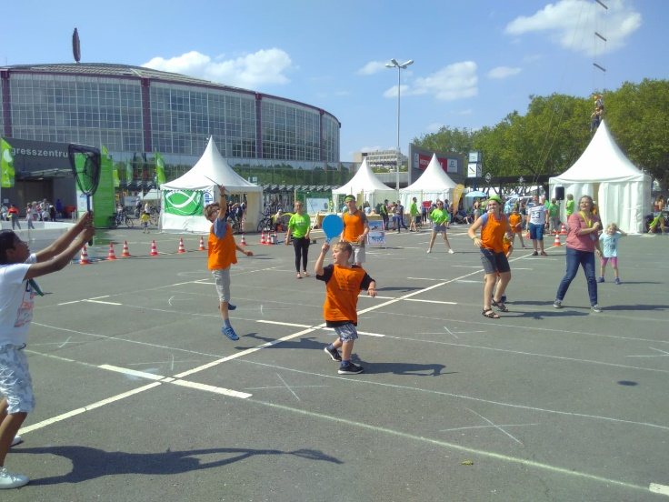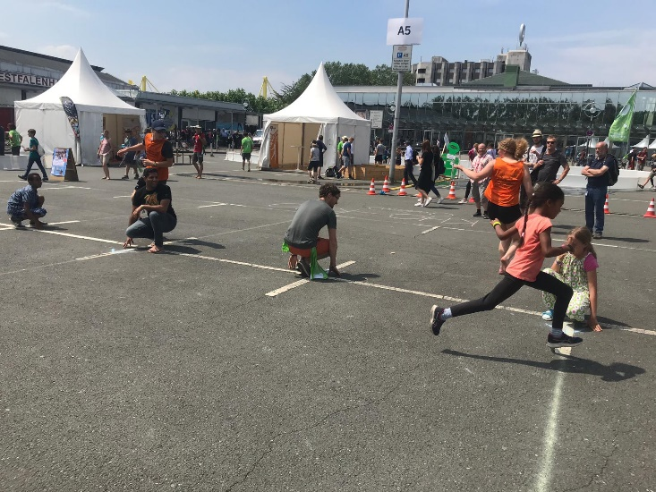

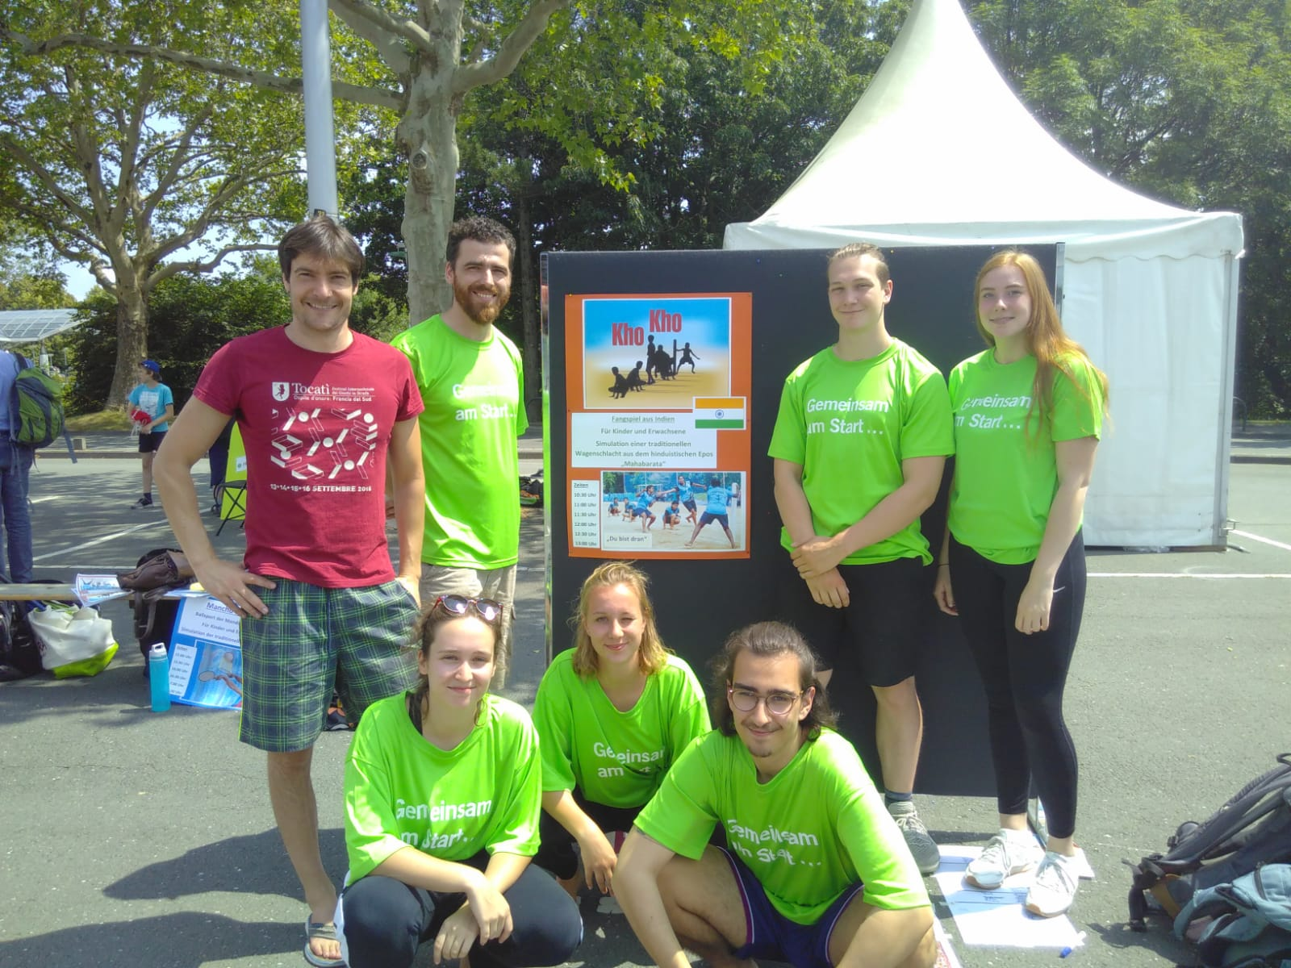Zudem wurde in einem **Workshop** das ethnologisch-didaktische Konzept von Ethnosport vorgestellt, wie man Sport nutzen kann, um Wissen über fremde Kulturen zu vermitteln.